Тақырыбы: «Бізді қоршаған әлем»
Мақсаты: Тірі табиғат және оның ерекшеліктері туралы,түсініктерін қалыптастыру.Ой-өрісін,сана-сезімін,дүниетанымын дамыту.Мейірімділікке,шынайылыққа,адалдыққа,табиғатты аялауға тәрбиелеу.
Балалар далаға қарайықшы терезеден не көріп тұрмыз?
-Ағаш,аспан,жер,үй т.б.
-Дұрыс балалар ағаш,жер,аспан,үйлердің тасы осылардың бәрі табиғатқа жатады.Яғни бүгін сол табиғат туралы әңгімелесеміз.
Табиғат - сөз жетпес сұлулық, баға жетпес қазына, көз тоймайтын әсемдік, айтып жеткізе алмайтын қыры мен сыры мол құбылыс болғанымен қазір сол табиғат нашарлап, ластануда соның салдарынан адам өміріне қауіпті жағдай тудыруда.
Балалар табиғаттың өзі екіге бөлінеді тірі табиғат және өлі табиғат болып.
Тірі табиғатқа: өсетін,көбейетін,тыныс алатын,қоректенетін нәрселерді жатқызамыз.
-Қане кім айтады тірі табиғатқа нені жатқызуға болады екен?
-Адам,өсімдік(жеміс-жидек,ағаш,гүл т.б.),жан-жануар,құстар.
Өлі табиғатқа:өспейтін,көбеймейтін,қоректенбейтін, тыныс алмайтын заттарды жатқызамыз
-Тас,тау,су,топырақ
Табиғатқа зиян келтіретін заттар: Ағашты кесу,орманды өртеу,гүлдерді жұлу,қоқыстарды тастау.
Табиғатқа пайдалы заттар: Ағаш отырғызу,гүлдерге су құю,қоқыстарды жинау т.б
Табиғат біздің анамыз,оны таза ұстау бәрімізге міндет.
Табиғатты қалай аялаймыз?
Суреттерге қарап жауап берейік.
Суреттерге қарап қайсы дұрыс немесе дұрыс емес екенін айтамыз
Ойын: «Дұрысын тап»
Шарты: Суреттерге қарап табиғатқа зиянды немесе пайдалы заттарды атап,көрсету.
Сергіту сәті:
Тербеледі ағаштар
Алдымнан жел еседі
Кіп кішкентай ағаштар
Үп үлкен болып өседі
Келесі кезекте орнымызда отырып бәріміз біздің айналамыздағы әлемге қандай заттар зиянын және пайдасын тигізеді екен,соған орай топтық тапсырма орындаймыз
Топтық жұмыс: Табиғатымызға зиян және пайдалы заттарды тауып орналастырамыз.
Қорытынды: Балалар біз әрдайымда табиғат анамызды сүйіп,аялап,қадірлеуіміз керек. Қоқыстарды қоқыс жәшігіне салып,ағаштар отырғызып,гүл егіп,оларды баптап су құйып тұруымыз керек.

ЖШС «Жас Батыр Атырау» балабақшасы

Тақырыптық сабақ
Тақырыбы: «Біздің айналамыздағы әлем»
«Балапан» ортаңғы топ
Күні: 23.11.2023
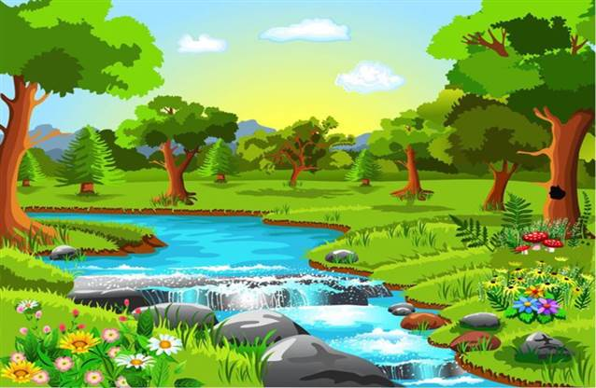
Тәрбиеші: Қабдешова А.Ә

Атырау 2023-2024
Бізді қоршаған ортамен таныстыру
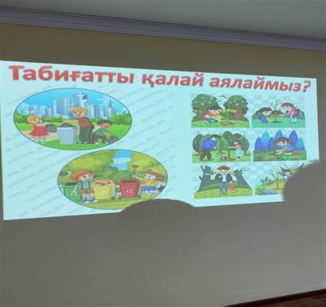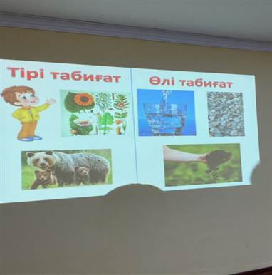

Балалармен жеке жұмыс: «Дұрысын тап»
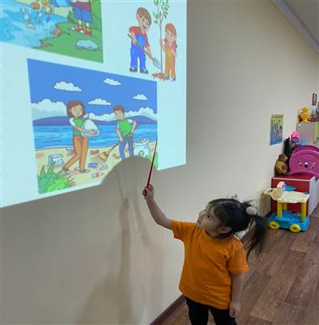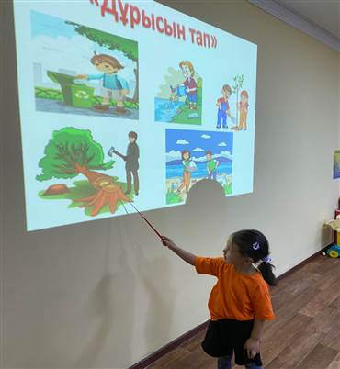

Топтық жұмыс: «Жанды,жансыз табиғатты тауып орналастыру»
